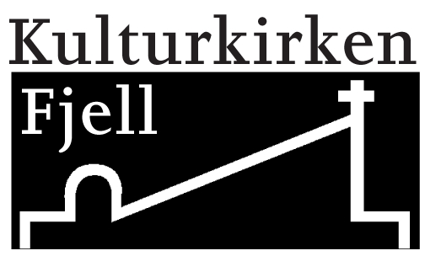
Til medlemmer av Fjell menighet

Innkalling til menighetens årsmøte
søndag 30. august 2020 kl 13.00

Årsmøtet i menigheten var planlagt gjennomført den 22. mars 2020. På grunn av corona-nedstengningen av samfunnet måtte årsmøtet bli utsatt. Møtet vil i stedet bli gjennomført kort og godt (som vanlig) i forlengelsen av semesteråpningsgudstjenesten vår den 30. august. Vi håper mange vil delta!

Sted: Fjell kirke, peisestua, Solsvingen 90, Drammen

Saksliste
MM 01-2020 Godkjenning av innkalling og saksliste
MM 02-2020 Valg av referent og to til å signere protokoll
MM 03-2020 Kort gjennomgang av årsrapport 2019
MM 04-2020 Orientering om årsregnskap 2019
MM 05-2019 Muntlig orientering om planer og aktiviteter for høsten.

Innkalling med dokumenter er også tilgjengelig på menighetens hjemmeside: www.fjellkirke.no og i papirversjon i kirken innen 16. august 2020.

Drammen, 15. august 2020
Fjell menighetsråd ved

Eilin Ekeland Christoffer Tjelle
Leder sokneprest

